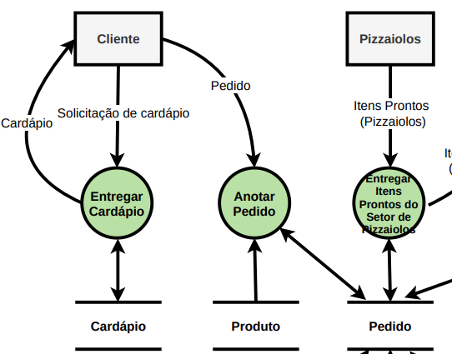**RN-0001**: (Processo **Anotar Pedido**) Se algum item não puder ser atendido, recusar o pedido e finalizar.

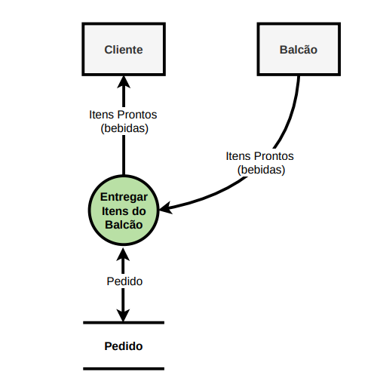

**RN-0002**: (Processo **Entregar Itens do Balcão**) Caso não houver a bebida solicitada pelo o cliente ele tem a opção de selecionar outra bebida sendo assim podendo alterar seu valor.

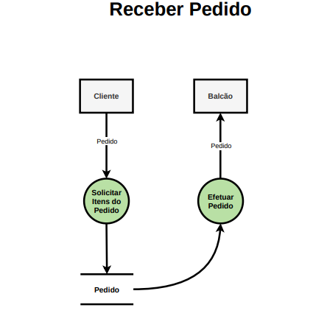

**RN-0003**: (Processo **Solicitar Itens do Pedido**) Dar um possível aviso prévio ao cliente, caso algum dos itens do pedido não possam ser efetuados.

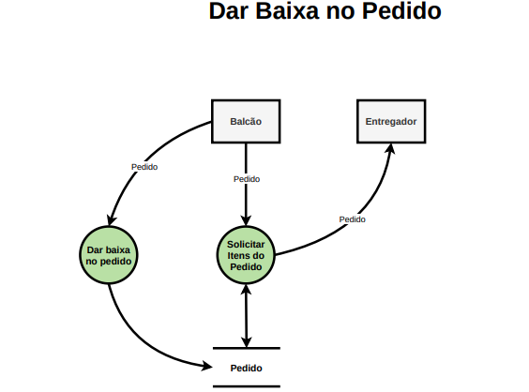

**RN-0004**: (Processo **Solicitar Itens do Pedido**) Caso um dos itens não seja efetuado o atendente irá verificar com o setor responsável o seguinte proceder.

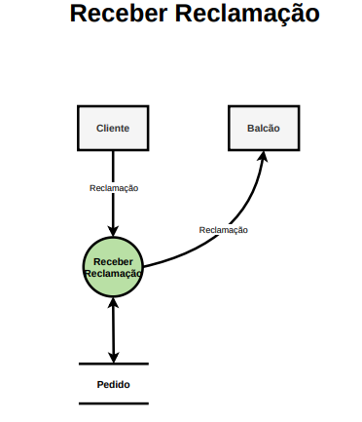

**RN-0005**: (Processo **Receber Reclamação**) Caso necessário, o pedido do cliente será “por conta da casa”.

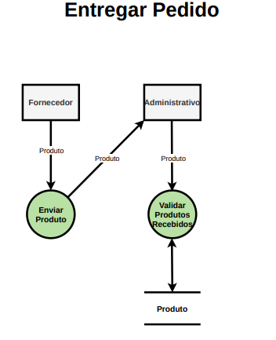

**RN-0006**: (Processo **Validar Produtos Recebidos**) Caso algum dos itens de reposição de estoque não tenha sido entregue a proprietária entra em contato com o fornecedor.